SERVIÇO NACIONAL DE APRENDIZAGEM INDUSTRIAL
SENAI – CETEC PALMAS
CURSO TÉCNICO EM INFORMÁTICA

FRIK

Sistema de Fidelização com Gamificação

Sistema Web para Automação Comercial

Alunos: Felipe Ferreira dos Santos, Isaac de Azevedo Costa, Kamyla Sousa Santana e Ryan Felipe Coqueiro Oliveira.
Orientador: Prof. Eduardo Baranowski
Empresa parceira: Frik & Geek Store Palmas

Palmas – TO
2026

RESUMO EXECUTIVO
O sistema resolve um problema que os pequenos e médios negócios, varejos e serviços enfrentam, a dificuldade crescente para reter clientes. As principais funcionalidades desenvolvidas foram "sistema de pontos, Mercado de troca de cupons, Sistema de Presentes, Regras Progressivas por Nível, Gamificação Avançada e Painel Administrativo". Tecnologias utilizadas será utilizado Next.js ; o back-end será desenvolvido em Node.js com framework Express, TypeScript e TypeORM; o banco de dados relacional escolhido é o MySQL 8. É esperado que o sistema aumente a retenção de clientes e impulsione o ticket médio através de engajamento constante gerado pela gamificação.

Palavras-chave: Fidelização; Gamificação; Cupons P2P; Automação Comercial

1 IDENTIFICAÇÃO DO PROJETO
Nome do Projeto | FRIK - Sistema de Fidelização com Gamificação
Integrantes | Felipe Santos / Isaac Costa / Kamyla Santana / Ryan Coqueiro
Orientador | Prof. Eduardo Baranowski
Turma / Período | Técnico em Informática – 2026/1
Empresa Parceira | Marcus V. M. da Silva - Frik & Geek Store Palmas
Contato na Empresa | Marcus Vinícius / Proprietário e Gerente / marcus.vinicius@frikstore.com
Data de início | 15/05/2026
Data de entrega | 26/06/2026
Versão do documento | 1.0

2 LEVANTAMENTO DE REQUISITOS

2.1 Contexto e Problema do Cliente
A Frik & Geek Store Palmas, uma pequena loja física especializada em jogos de tabuleiro, card games e artigos colecionáveis em Palmas/TO, enfrenta forte concorrência com grandes e-commerces nacionais. Embora a loja possua uma comunidade apaixonada que frequenta o espaço para jogar fisicamente, há uma grande dificuldade em converter esse tráfego e engajamento em vendas recorrentes no ponto de venda. Os clientes frequentemente utilizam o espaço da loja para testar e conhecer jogos, mas finalizam suas compras pela internet buscando melhores preços. O programa de fidelidade manual de papel adotado anteriormente mostrou-se ineficaz, pois os clientes perdiam os cartões e não viam valor percebido nos prêmios. O FRIK surge para resolver esse gargalo real da loja, introduzindo uma economia gamificada com níveis (Bronze a Diamante) que premiam o engajamento e um mercado peer-to-peer onde os clientes podem negociar cupons e descontos diretamente, transformando a comunidade de jogadores locais em promotores ativos de vendas da loja.

2.2 Objetivo do Sistema
O sistema permitirá transformar a experiência de compra do cliente em uma jornada com mecanismos de gamificação "pontuação, níveis, conquistas, ranking e troca de benefícios" o mercado ganha em fidelização e aumento de ticket médio.

2.3 Tabela de Requisitos
A tabela abaixo lista os requisitos funcionais (RF) e não funcionais (RNF) levantados junto ao cliente:

ID | Tipo | Descrição do Requisito | Prioridade | Situação
RF01.1 | Funcional | O sistema deve permitir que o usuário faça login com e-mail e senha. | Alta | Concluído
RF01.2 | Funcional | O sistema deve autenticar sessões via token JWT com validade configurável. | Alta | Concluído
RF01.3 | Funcional | O sistema deve diferenciar dois papéis de usuário: cliente e admin | Alta | Concluído
RF01.4 | Funcional | Rotas administrativas devem ser protegidas e acessíveis apenas a usuários com papel admin. | Alta | Concluído
RF01.5 | Funcional | O sistema deve bloquear o acesso de usuários com conta inativa (ativo = false). | Alta | Concluído
RF01.6 | Funcional | As senhas devem ser armazenadas com hash bcrypt (custo mínimo de 10 rounds). | Alta | Concluído
RF02.1 | Funcional | Cada usuário deve possuir: nome, e-mail, telefone, CPF, senha, nível de fidelidade, saldo de pontos e papel. | Alta | Concluído
RF02.2 | Funcional | O sistema deve manter um histórico de pontos do usuário, registrando origem e variação a cada movimentação. | Alta | Concluído
RF02.3 | Funcional | O sistema deve associar endereços de entrega ao usuário. | Médio | Concluído
RF02.4 | Funcional | O sistema deve exibir ao cliente seu saldo de pontos, nível atual e progresso para o próximo nível. | Alta | Concluído
RF03.1 | Funcional | O sistema deve suportar cinco níveis de fidelidade ordenados: Bronze, Prata, Ouro, Platina e Diamante. | Alta | Concluído
RF03.2 | Funcional | Cada nível deve definir: pontos mínimos para atingi-lo, limite de trocas por mês e permissões de presentear. | Alta | Concluído
RF03.3 | Funcional | O sistema deve atualizar automaticamente o nível do usuário conforme o saldo de pontos acumulado. | Alta | Concluído
RF03.4 | Funcional | Clientes no nível Bronze só podem trocar cupons com outros usuários do mesmo nível. | Médio | Concluído
RF03.5 | Funcional | Clientes nos níveis Ouro e acima podem presentear produtos com valor máximo configurável por nível. | Médio | Concluído
RF03.6 | Funcional | Clientes nos níveis Platina e Diamante podem criar salas de troca. | Baixa | Concluído
RF04.1 | Funcional | O sistema deve registrar compras realizadas pelo cliente. | Alta | Concluído
RF04.2 | Funcional | Cada compra deve gerar pontos ao cliente com base em uma taxa de conversão configurável. | Alta | Concluído
RF04.3 | Funcional | O sistema deve registrar todo o histórico de variações de pontos (crédito e débito) com motivo e data. | Alta | Concluído
RF05.1 | Funcional | O administrador deve poder criar templates de cupons com título, categoria, desconto percentual ou fixo, valor mínimo e prazo de validade. | Alta | Concluído
RF05.2 | Funcional | Cupons devem ser atribuídos a usuários com código único e data de validade. | Alta | Concluído
RF05.3 | Funcional | Um cupom pode ter os estados: disponível, usado, expirado, em oferta de troca, aceito, recusado ou presenteado. | Alta | Concluído
RF05.4 | Funcional | O sistema deve listar os cupons disponíveis do cliente autenticado. | Alta | Concluído
RF05.5 | Funcional | O sistema deve invalidar automaticamente cupons com data de validade expirada. | Alta | Concluído
RF06.1 | Funcional | O cliente deve poder oferecer um cupom para troca, especificando o cupom desejado em retorno. | Médio | Concluído
RF06.2 | Funcional | O cliente receptor pode aceitar ou recusar uma proposta de troca. | Médio | Concluído
RF06.3 | Funcional | Ao aceitar a troca, o sistema deve transferir automaticamente os cupons entre os usuários. | Médio | Concluído
RF06.4 | Funcional | O sistema deve controlar o limite de trocas por mês por usuário, conforme seu nível de fidelidade. | Médio | Concluído
RF06.5 | Funcional | Clientes de nível Bronze só podem realizar trocas com outros clientes do mesmo nível. | Baixa | Concluído
RF06.6 | Funcional | O sistema deve suportar Salas de Troca criadas por usuários Platina/Diamante, permitindo trocas em grupo. | Baixa | Concluído
RF06.7 | Funcional | Salas de troca devem ter lista de membros e propostas associadas. | Baixa | Concluído
RF07.1 | Funcional | Clientes dos níveis Prata e acima devem poder presentear cupons a outros usuários. | Média | Concluído
RF07.2 | Funcional | Clientes dos níveis Ouro e acima devem poder presentear produtos do marketplace. | Média | Concluído
RF07.3 | Funcional | Presentes de produto devem respeitar o valor máximo configurável por nível. | Média | Concluído
RF07.4 | Funcional | O sistema deve registrar pedidos de presente com itens, destinatário, endereço e status de entrega. | Média | Concluído
RF07.5 | Funcional | Presentes devem poder conter múltiplos itens (cupons e/ou produtos). | Baixa | Concluído
RF08.1 | Funcional | O sistema deve exibir um catálogo de produtos disponíveis para resgate. | Alta | Concluído
RF08.2 | Funcional | Cada produto deve ter preço em reais e preço em pontos. | Alta | Concluído
RF08.3 | Funcional | O cliente deve poder resgatar produtos utilizando seu saldo de pontos. | Alta | Concluído
RF08.4 | Funcional | O sistema deve controlar o estoque dos produtos e impedir resgates quando esgotado. | Alta | Concluído
RF09.1 | Funcional | O administrador deve poder criar missões com título, descrição, pontos de recompensa, meta e tipo (compras, trocas, presentes ou pontos). | Média | Concluído
RF09.2 | Funcional | O sistema deve rastrear o progresso do cliente em cada missão. | Média | Concluído
RF09.3 | Funcional | Ao concluir uma missão, o sistema deve creditar automaticamente os pontos de recompensa ao cliente. | Média | Concluído
RF09.4 | Funcional | O sistema deve exibir ao cliente suas missões ativas, concluídas e pendentes. | Média | Concluído
RF10.1 | Funcional | O sistema deve suportar conquistas (badges) desbloqueáveis por ações específicas, como presentear 5 amigos ou concluir 10 trocas. | Baixa | Concluído
RF10.2 | Funcional | Conquistas desbloqueadas devem ser registradas por usuário com data de obtenção. | Baixa | Concluído
RF10.3 | Funcional | O sistema deve exibir as conquistas do cliente em seu perfil. | Baixa | Concluído
RF11.1 | Funcional | O sistema deve exibir um ranking de clientes ordenado por saldo de pontos. | Baixa | Concluído
RF11.2 | Funcional | O sistema deve indicar a posição atual do cliente autenticado no ranking. | Baixa | Concluído
RF12.1 | Funcional | O sistema deve enviar notificações internas ao usuário para eventos relevantes, como troca recebida, presente recebido e missão concluída. | Média | Concluído
RF12.2 | Funcional | O sistema deve listar as notificações não lidas do cliente. | Média | Concluído
RF12.3 | Funcional | O cliente deve poder marcar notificações como lidas. | Média | Concluído
RF13.1 | Funcional | O administrador deve poder criar campanhas segmentadas por nível de fidelidade e período de vigência. | Baixa | Concluído
RF13.2 | Funcional | O administrador deve poder criar eventos sazonais que concedem trocas extras a todos os usuários durante um período. | Baixa | Concluído
RF13.3 | Funcional | O sistema deve aplicar automaticamente os benefícios da campanha ou evento durante sua vigência. | Baixa | Concluído
RF13.4 | Funcional | O administrador deve poder ativar, editar e desativar campanhas e eventos. | Baixa | Concluído
RF14.1 | Funcional | O administrador deve ter acesso a um dashboard com métricas gerais do sistema (usuários, trocas, pontos, etc.). | Média | Concluído
RF14.2 | Funcional | O administrador deve poder visualizar relatórios de segmentação de usuários por nível. | Baixa | Concluído
RF14.3 | Funcional | O administrador deve gerenciar (criar, editar, excluir) templates de cupons. | Alta | Concluído
RF14.4 | Funcional | O administrador deve gerenciar (criar, editar, excluir) produtos do marketplace. | Alta | Concluído
RF14.5 | Funcional | O administrador deve gerenciar (criar, editar, excluir) missões. | Média | Concluído
RF14.6 | Funcional | O administrador deve gerenciar (criar, editar, excluir) campanhas e eventos sazonais. | Baixa | Concluído
RNF 01.1 | Não Funcional | As senhas dos usuários devem ser armazenadas exclusivamente como hash bcrypt com custo mínimo de 10. | Média | Concluído
RNF 01.2 | Não Funcional | A autenticação deve utilizar tokens JWT assinados com chave secreta configurável via variável de ambiente. | Alta | Concluído
RNF 01.3 | Não Funcional | Todas as rotas que manipulam dados sensíveis devem exigir token JWT válido no cabeçalho Authorization. | Alta | Concluído
RNF 01.4 | Não Funcional | As rotas administrativas devem verificar o papel admin do usuário autenticado antes de processar a requisição. | Alta | Concluído
RNF 01.5 | Não Funcional | Dados sensíveis como senhas e chaves JWT não devem ser versionados em repositórios Git. | Alta | Concluído
RNF 01.6 | Não Funcional | O sistema deve validar e sanitizar todos os dados de entrada via biblioteca Zod antes de processá-los. | Alta | Concluído
RNF 02.1 | Não Funcional | O sistema deve responder às requisições da API em até 500ms em condições normais de carga. | Média | Concluído
RNF 02.2 | Não Funcional | O banco de dados deve utilizar conexão em pool para evitar sobrecarga de conexões simultâneas. | Média | Concluído
RNF 02.3 | Não Funcional | Consultas ao banco de dados devem utilizar índices nas colunas de busca frequente (e-mail, nível, status). | Média | Concluído
RNF 03.1 | Não Funcional | O sistema deve tratar erros de forma centralizada, retornando respostas HTTP padronizadas. | Alta | Concluído
RNF 03.2 | Não Funcional | O servidor deve utilizar nodemon em ambiente de desenvolvimento para reinício automático após falhas. | Alta | Concluído
RNF 03.3 | Não Funcional | O sistema deve registrar em log os erros críticos para facilitar o diagnóstico. | Alta | Concluído
RNF 04.1 | Não Funcional | O código deve ser escrito em TypeScript com tipagem estrita habilitada. | Média | Concluído
RNF 04.2 | Não Funcional | A arquitetura deve separar responsabilidades em camadas: rotas, serviços, entidades e utilitários. | Média | Concluído
RNF 04.3 | Não Funcional | O esquema do banco de dados deve ser gerenciado por sistema de migrations versionado. | Alta | Concluído
RNF 04.4 | Não Funcional | A API deve ser documentada via OpenAPI 3 / Swagger UI, acessível em /api/docs. | Baixa | Concluído
RNF 04.5 | Não Funcional | O projeto deve incluir testes unitários e de integração com cobertura mínima verificável via Jest. | Média | Concluído
RNF 05.1 | Não Funcional | O frontend deve ser responsivo, funcionando adequadamente em dispositivos móveis e desktops. | Alta | Concluído
RNF 05.2 | Não Funcional | O sistema deve oferecer suporte a tema claro e escuro (dark mode). | Baixa | Concluído
RNF 05.3 | Não Funcional | Mensagens de erro exibidas ao usuário devem ser claras, em português, e indicar a ação corretiva. | Média | Concluído
RNF 05.4 | Não Funcional | O tempo de carregamento das páginas principais deve ser inferior a 2 segundos. | Média | Concluído
RNF 06.1 | Não Funcional | Todas as configurações sensíveis e de ambiente (host do banco, porta, segredo JWT, etc.) devem ser definidas via arquivo .env. | Alta | Concluído
RNF 06.2 | Não Funcional | A taxa de conversão de pontos deve ser configurável via variável de ambiente (TAXA_TROCA_PONTOS). | Alta | Concluído
RNF 06.3 | Não Funcional | O sistema deve funcionar em sistemas operacionais Windows, Linux e macOS sem alterações no código. | Baixa | Concluído
RNF 07.1 | Não Funcional | A API deve ser stateless, permitindo execução em múltiplas instâncias sem compartilhamento de estado em memória. | Alta | Concluído
RNF 07.2 | Não Funcional | O banco de dados deve suportar crescimento do volume de usuários e transações sem refatoração da camada de dados. | Média | Concluído
RNF 08.1 | Não Funcional | A API deve seguir os princípios REST, utilizando os métodos HTTP (GET, POST, PUT, DELETE) de acordo com sua semântica. | Média | Concluído
RNF 08.2 | Não Funcional | As respostas da API devem seguir um formato JSON padronizado com campos ok, data e error. | Média | Concluído
RNF 08.3 | Não Funcional | Os códigos de status HTTP devem ser utilizados corretamente: 200, 201, 400, 401, 403, 404 e 500. | Alta | Concluído

Legenda – Prioridade: Alta (imprescindível para o funcionamento básico) | Média (importante, mas pode ser entregue em iteração posterior) | Baixa (desejável).

2.4 Restrições e Premissas
Restrições:
- Ambiente de Desenvolvimento/Homologação: O sistema deve ser executável localmente em computadores de homologação padrão com Windows 10 (ou Linux/macOS) com no mínimo 4 GB de RAM.

- Conectividade de Sincronização: As atualizações e transações de saldo de pontos exigem comunicação de internet ativa com a API Express, embora o sistema deva tolerar de forma elegante instabilidades momentâneas no frontend.

- Restrição de Stack: O desenvolvimento deve seguir estritamente as tecnologias definidas (Node.js, Express, TypeScript, TypeORM e MySQL 8).

- Segurança Obrigatória: As credenciais dos usuários devem ser protegidas por hashes bcrypt e sessões mantidas via JWT.

Premissas:
- Dados de Catálogo: Pressupõe-se que a empresa possua um catálogo inicial de cupons e produtos para resgate, o qual será importado no banco de dados via seed.

- Dispositivos do Cliente: Assume-se que o usuário final possui um dispositivo móvel ou desktop com acesso a navegadores modernos e conexão de rede estável.

- Input de Vendas: Para este escopo (MVP), assume-se que o registro de compras é simulado via dashboard administrativo ou requisições na API, sem necessidade de integração em tempo real com sistemas de PDV (ponto de venda) físicos legados das lojas.

3 TECNOLOGIAS UTILIZADAS
A tabela a seguir apresenta o levantamento tecnológico realizado pela equipe, com a justificativa para cada escolha.

Camada | Tecnologia/Ferramenta | Versão | Justificativa
Front-end | HTML5, CSS3, Next.js, TypeScript, Bootstrap 5, Chart.js | HTML5, v16, 6.0, v5.3.8, 4.5.1 | Oferece uma interface responsiva para o cliente.
Back-end | Node.js 18+, Express 4, TypeORM, Insomnia | 18.12.0, 4.20.x, 0.3.20, v4 | Essa tecnologias oferecem uma alta performance para ações repetitivas como acúmulo/resgate de pontos, manutenibilidade com a modelagem clara do domínio da gamificação, melhora da produtividade desde os primeiros protótipos até a implantação de mais ações, Oferece baixo atrito entre especificação (insomnia), código (node/Express) e banco (typeORM).
Banco de Dados | MySQL | 8.0 | Oferece uma excelente performance e robustez para consultas estruturadas complexas, garantindo a integridade dos dados e transações críticas (como acúmulo de pontos e trocas de cupons) por meio de chaves estrangeiras, índices e transações seguras no padrão ACID. Além de ser uma tecnologia robusta de código aberto amplamente adotada e de fácil manutenção.
Infraestrutura | PC local | — | Proporcionar controle direto sobre o ambiente de execução e facilidade de testes em tempo de desenvolvimento de forma ágil.
Controle de Versão | Git / GitHub | 2.54.0, 5.5.11 | Rastreamento de versões do código

3.1 Diagrama de Infraestrutura / Topologia de Rede

- Topologia de Rede Visual

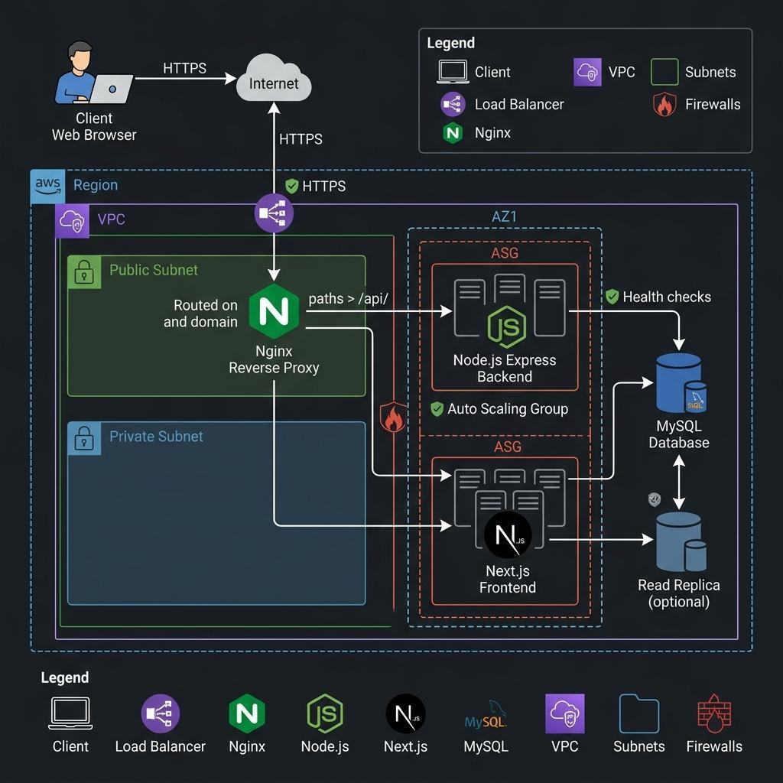
- Diagrama de Fluxo Lógico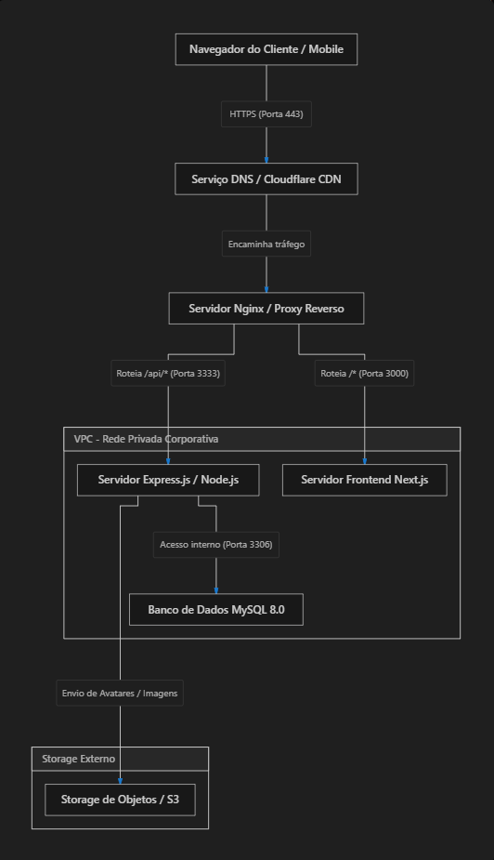
Figura 1 – Diagrama de Infraestrutura e Rede. Fluxo de comunicação HTTPS entre os clientes, proxy reverso Nginx, servidores Next.js e Express e o banco MySQL 8. Fonte: Elaborado pelos autores.

4 PROJETO DO SISTEMA

4.1 Diagrama de Banco de Dados (MER/DER)
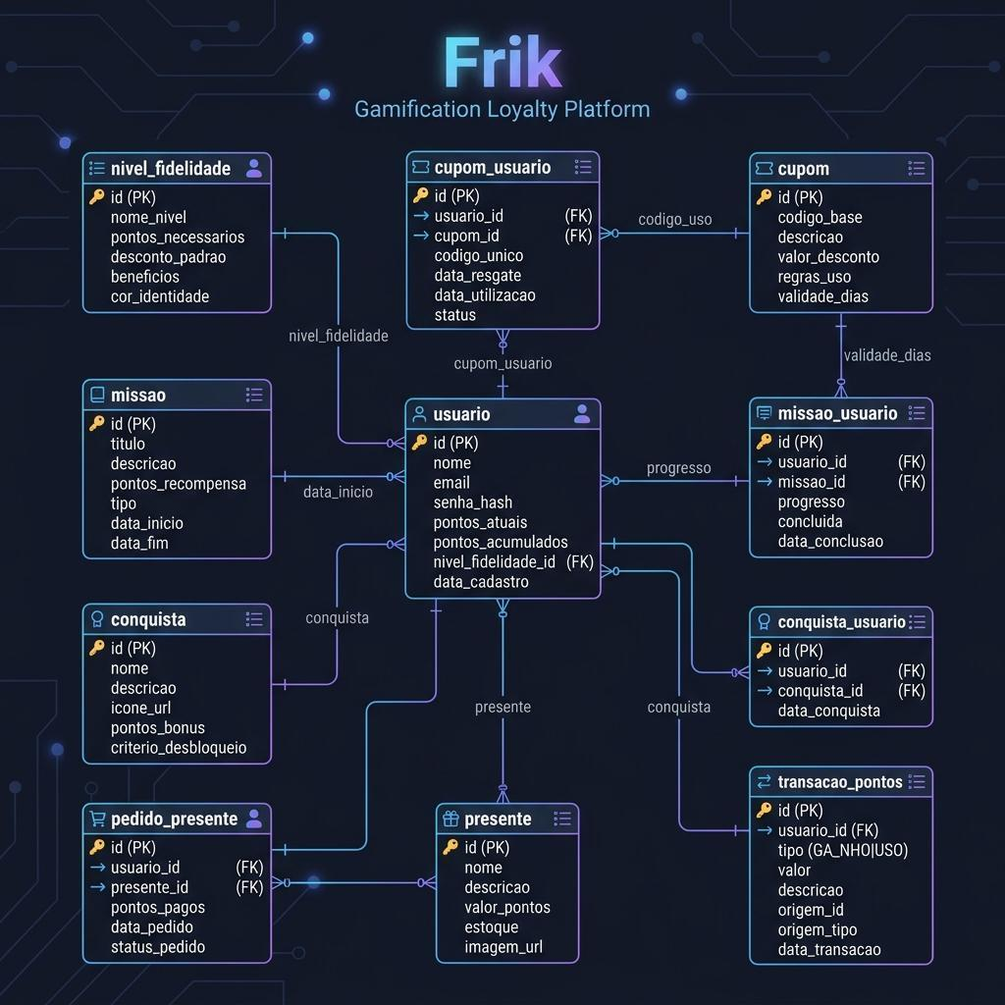
Figura 2 – Diagrama Entidade-Relacionamento (DER) do Frik, descrevendo as 23 tabelas e suas chaves. Fonte: Elaborado pelos autores.

4.2 Protótipo das Telas (Wireframes)

1.Painel do cliente
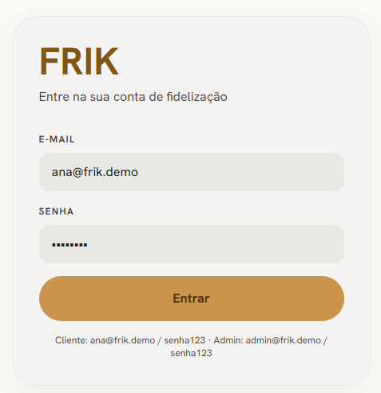
Figura 3 – Protótipo: Tela de Login. Acesso seguro de clientes e administradores. Fonte: Elaborado pelos autores.

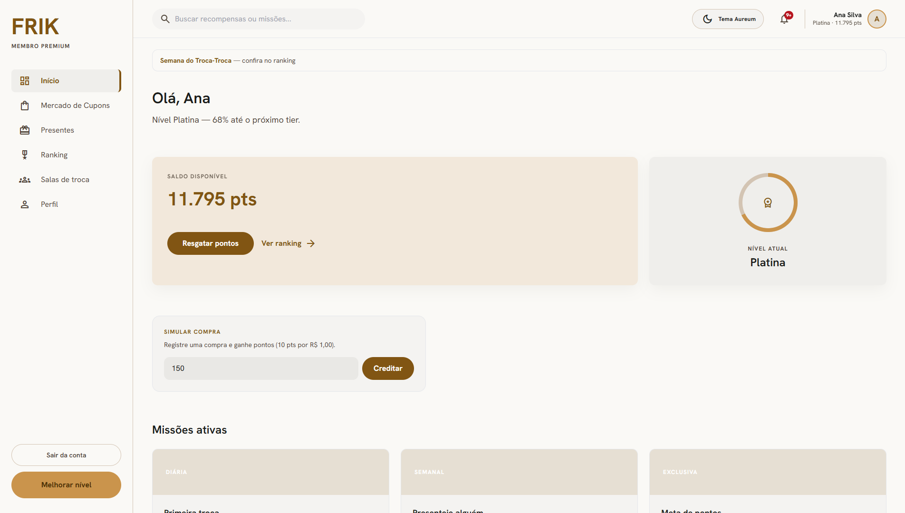

Figura 4 – Protótipo: Home do Cliente. Exibe os pontos, nível de fidelidade e progresso. Fonte: Elaborado pelos autores.

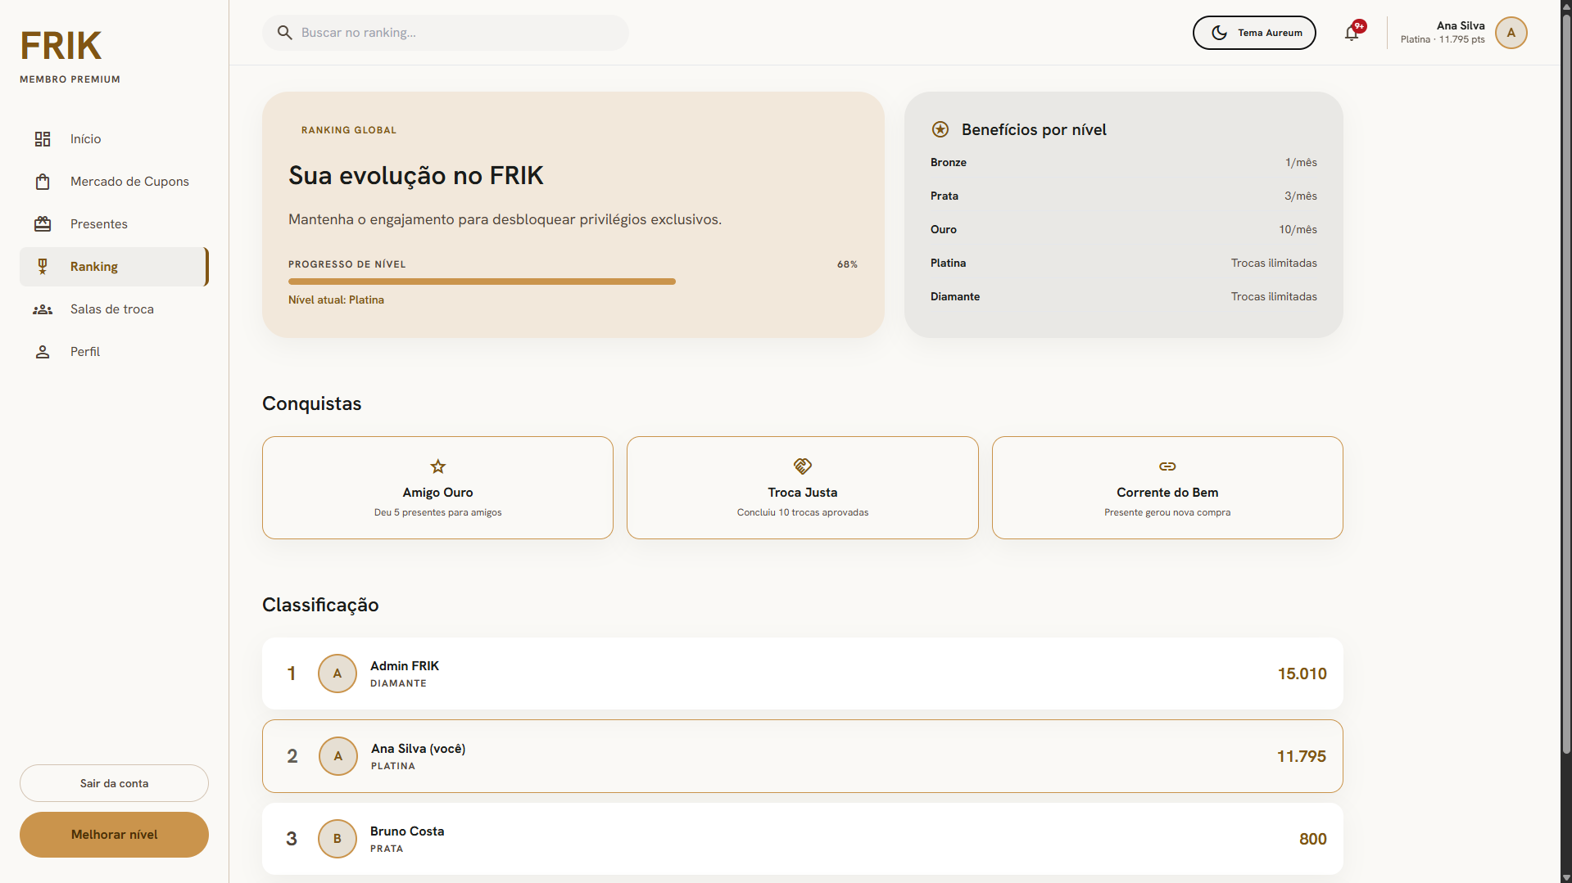

Figura 5 – Protótipo: Ranking Global. Classificação ativa dos usuários com pódio dos top 3. Fonte: Elaborado pelos autores.

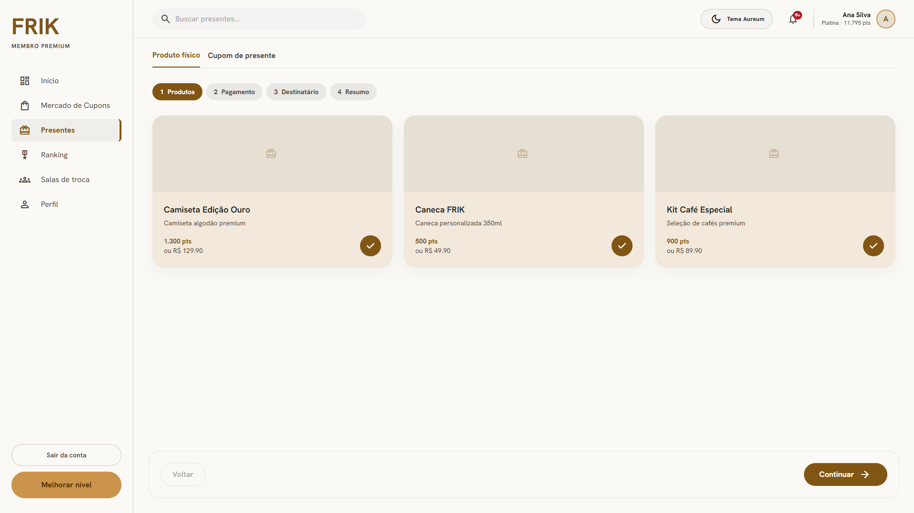

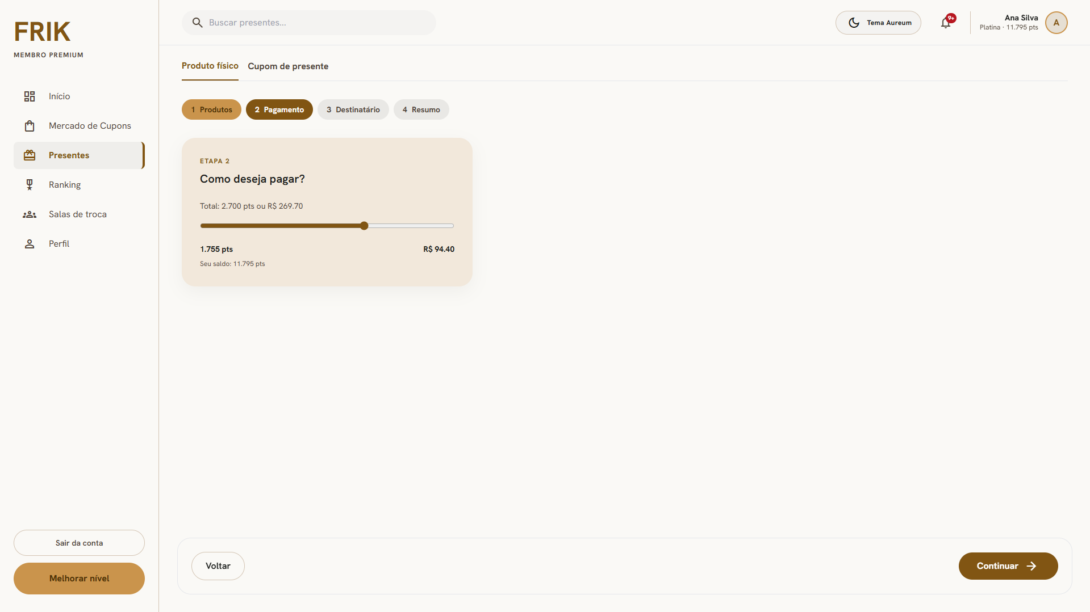
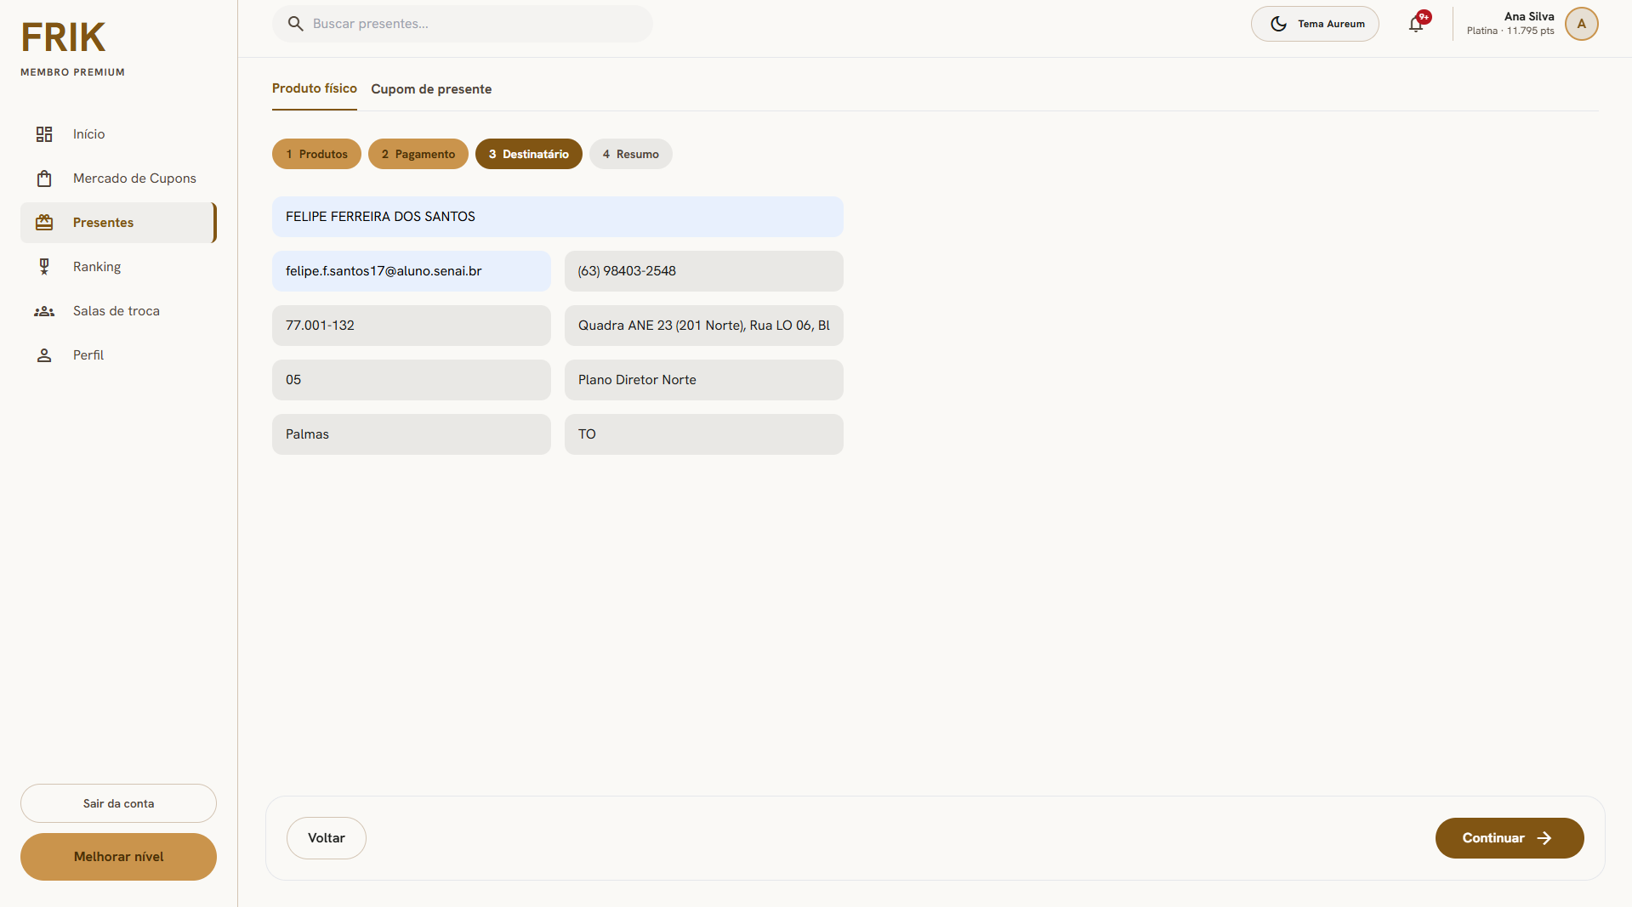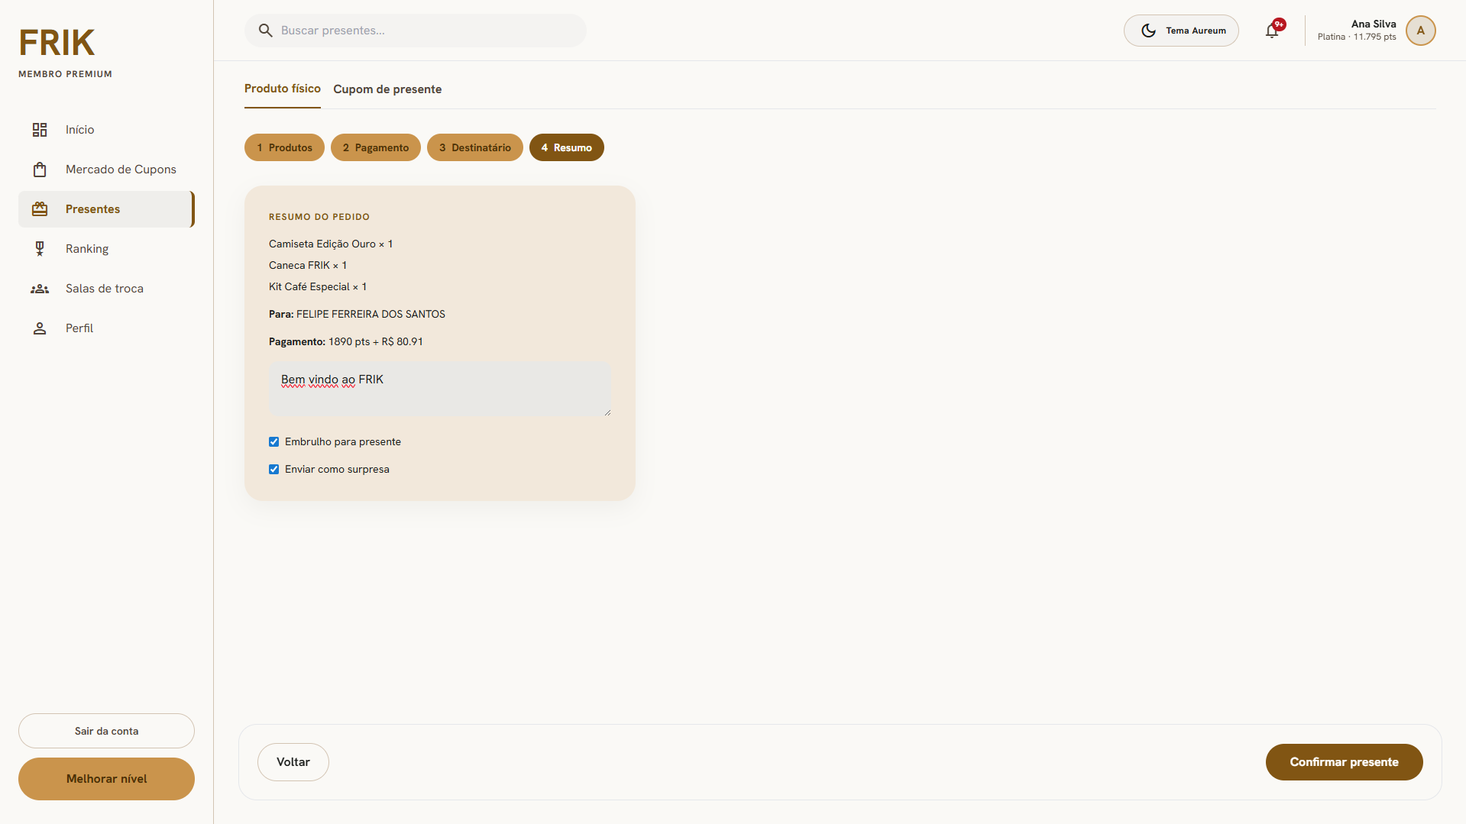
Figura 6 – Protótipo: Envio de Presentes. Módulo para presentear cupons ou produtos. Fonte: Elaborado pelos autores.

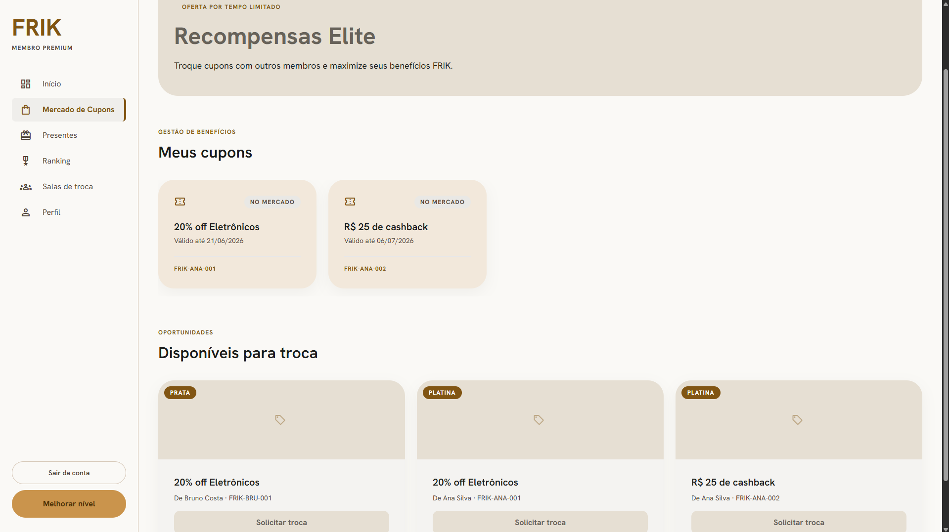
Figura 7 – Protótipo: Mercado de Cupons. Feed de cupons ofertados e carteira do cliente. Fonte: Elaborado pelos autores.

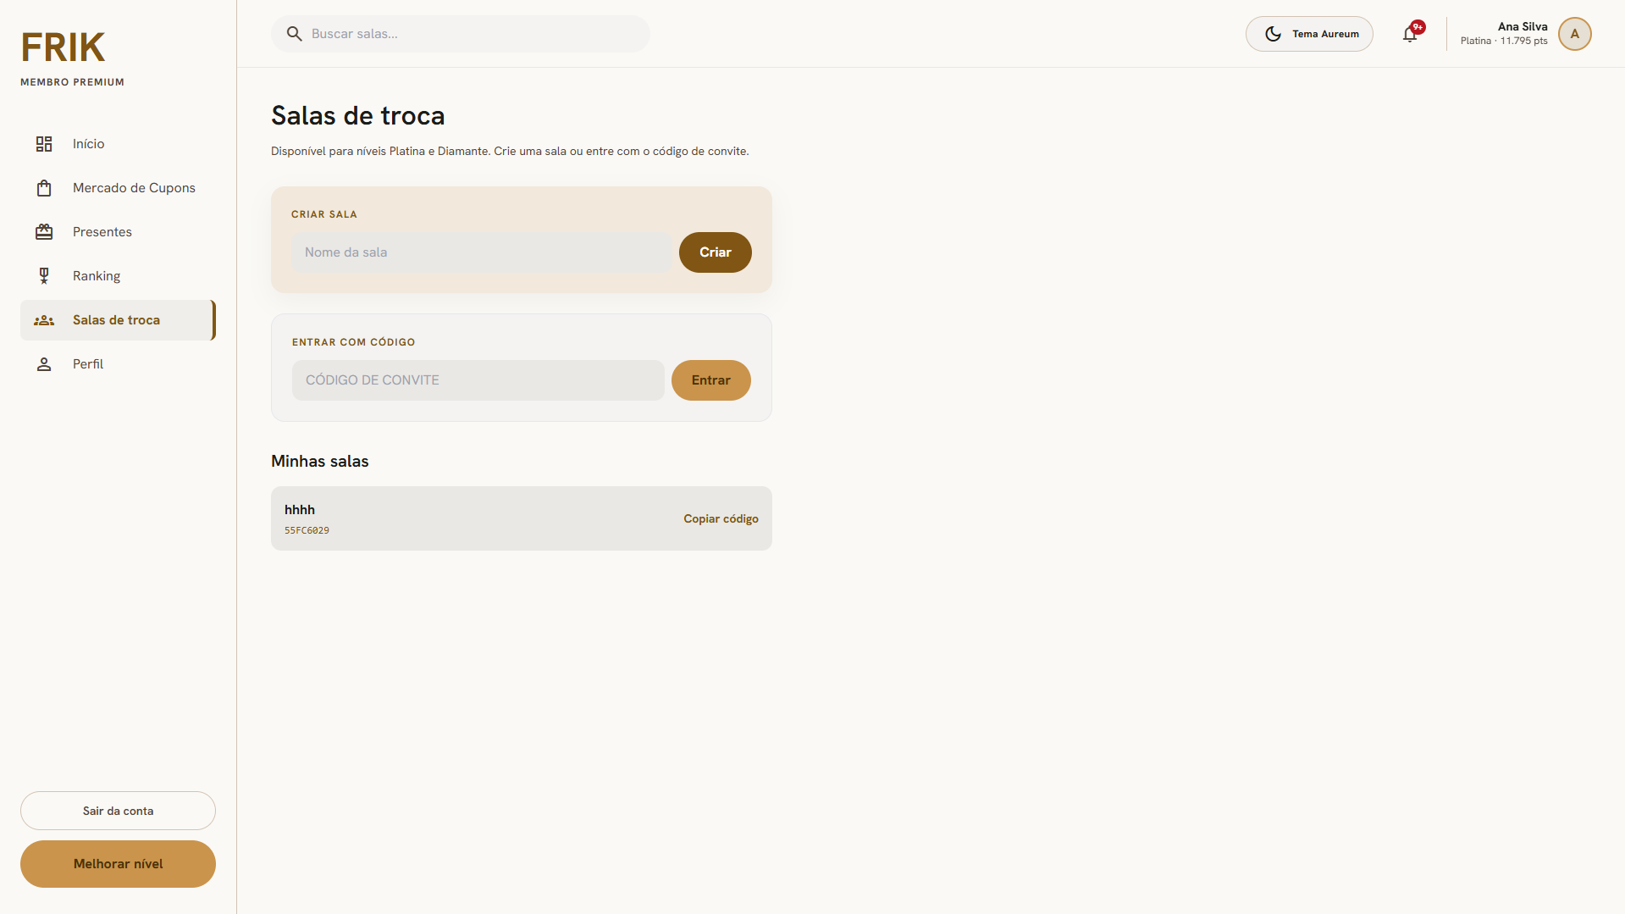
Figura 8 – Protótipo: Salas de Troca. Salas exclusivas para interação em grupo. Fonte: Elaborado pelos autores.

2.Painel administrativo
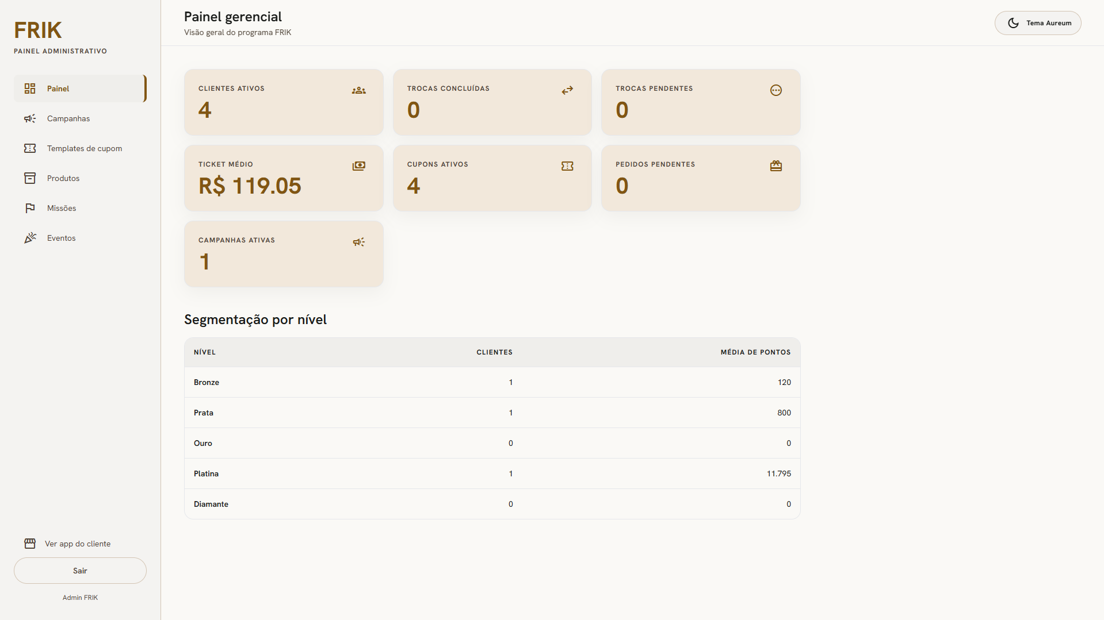
Figura 9 – Protótipo: Dashboard do Administrador. KPIs comerciais e de engajamento do Frik. Fonte: Elaborado pelos autores.

4.3 Descrição dos Módulos Desenvolvidos
- Módulo de Sistema de Pontos: Permite à plataforma realizar o crédito automático de pontos a cada compra registrada, calculados com base em taxa configurável (padrão: 10 pontos por R$1,00). A progressão entre níveis ocorre de forma automática conforme o acúmulo total de pontos: Bronze a partir de 0 pontos, Prata a partir de 500, Ouro a partir de 2.000, Platina a partir de 5.000 e Diamante a partir de 15.000.
- Módulo de Mercado de troca de Cupons: A plataforma irá disponibilizar um Mercado de Cupons, onde cada cliente pode listar cupons que não pretende usar. Outros usuários podem solicitar trocas, oferecendo cupons de valor equivalente. A troca só é concluída com aprovação de ambas as partes, e todo o histórico é registrado.
- Módulo de Sistema de Presente: Ao lado de cada cupom, há a opção de presentear, que permite enviar o cupom por e-mail, WhatsApp, SMS ou link, com mensagem personalizada e cartão virtual. Quem dá o presente não perde seus pontos, apenas transfere o cupom. Quem recebe pode usar o cupom ou colocá-lo novamente no mercado para troca, transformando clientes em promotores da marca.
- Módulo de Regras Progressivas por Nível: Quanto maior o rank do usuário, mais trocas mensais e mais flexibilidade de ação dentro da plataforma. No nível Bronze, o usuário pode realizar 1 troca por mês, apenas com outros usuários do mesmo nível, e somente receber presentes. No nível Prata, são permitidas 3 trocas por mês e o usuário já pode presentear cupons.
- Módulo de Gamificação Avançada: O sistema incluiria missões dinâmicas, como "faça 5 compras" ou "presenteie 3 amigos", com recompensa em pontos ao concluir. Conquistas automáticas são desbloqueadas com base no comportamento do usuário, como a conquista "Amigo Ouro" após 5 presentes enviados.
- Módulo de Painel Administrativo: O painel oferece controle completo sobre cupons, produtos, missões, campanhas e eventos sazonais. Um dashboard com KPIs exibe dados como clientes ativos, volume de trocas, ticket médio e pontos em circulação. A segmentação por nível permite criar campanhas direcionadas para públicos específicos.

5 ORÇAMENTO E VIABILIDADE

5.1 Estimativa de Custos
A tabela a seguir apresenta os custos estimados para implantação e operação do sistema na empresa parceira.

Item | Categoria | Quantidade/Período | Custo Estimado (R$)
Servidor Backend (AWS ECS / EC2) | Infraestrutura | 12 meses (Anual) | R$ 1.980,00 (Dimensionado para t3.médium e auto-scaling)
Hospedagem Frontend (Vercel Pro / Amplify) | Infraestrutura | 12 meses (Anual) | R$ 1.320,00 ( Next.js SSR)
Banco de Dados (AWS RDS MySQL) | Infraestrutura | 12 meses (Anual) | R$ 3.300,00 (Banco gerenciado em Multi-AZ com backups automáticos)
Domínio & DNS (Registro .com.br + Cloudflare Pro) | Infraestrutura | 12 meses (Anual) | R$ 1.360,00 (Proteção WAF/Wanguard, mitigação de DDoS e CDN)
APIs de Comunicação (Twilio / SendGrid) | Serviço de Terceiros | 12 meses (Anual) | R$ 1.800,00 (Integrações de mensageria estimadas para e-mails e WhatsApp)
Monitoramento & Erros (Sentry / New Relic) | Ferramentas de DevOps | 12 meses (Anual) | R$ 1.200,00
TOTAL ESTIMADO |  |  | R$ 10.960,00

5.2 Análise de Viabilidade

O custo total estimado para a operação anual da solução em um ambiente de produção robusto e altamente disponível (com redundância de banco de dados AWS RDS, hospedagem escalável de backend no AWS ECS/EC2, frontend no Vercel Pro e APIs de mensageria integradas) é de R$ 10.960,00 anuais (aproximadamente R$ 913,33 mensais). Diante deste investimento, a Frik estima que os benefícios de fidelização incluindo um aumento médio de 25% no ticket de compra e uma retenção de 40% dos clientes inativos gerará um incremento de receita estimado entre R$ 2.500,00 e R$ 5.000,00 por mês (para um faturamento base de R$ 30.000,00). Desse modo, o retorno sobre o investimento (ROI) é alcançado entre o 3º e o 5º mês de operação, tornando a implantação da infraestrutura altamente viável e sustentável para o negócio a médio e longo prazo.

6 CRONOGRAMA DO PROJETO
O desenvolvimento foi organizado em sprints de acordo com a metodologia ágil, conforme apresentado na tabela abaixo.

Sprint | Período | Atividade / Entrega | Responsável | Status
Sprint 1 | 15/05/2026 22/05/2026 | Levantamento de requisitos com o cliente | Ryan Coqueiro | Concluído
Sprint 2 | 23/05/2026 30/05/2026 | Projeto de banco de dados (MER/DER) | Kamyla Santana | Concluído
Sprint 3 | 31/05/2026 07/06/2026 | Desenvolvimento do módulo de cadastro | Felipe Santos | Não concluído
Sprint 4 | 08/06/2026 15/06/2026 | Desenvolvimento do módulo de vendas/PDV | Isaac Costa | Não concluído
Sprint 5 | 16/06/2026 22/06/2026 | Testes, ajustes e deploy na empresa | Equipe | Não concluído
Sprint 6 | 23/06/2026 26/06/2026 | Documentação final e apresentação | Equipe | Não concluído

7 MANUAL DE INSTALAÇÃO E CONFIGURAÇÃO
7.1 Pré-Requisitos

- Sistema operacional: Windows 10/11 64-bit / Ubuntu 22.04 / macOS 13+
- Memória RAM mínima: 4 GB (recomendado 8 GB)
- Softwares necessários: Node.js 18+, MySQL 8.0, Git, Navegador Chrome/Firefox
- Acesso à internet: Necessário para instalação de pacotes (npm install) e opcional no funcionamento offline local.

7.2 Passos de Instalação

Descreva abaixo o passo a passo para instalar e configurar o sistema do zero:
- Passo 1: Instale o Node.js 18+ (LTS) e o MySQL 8.0 em seu ambiente de homologação.
- Passo 2: Abra o terminal e clone o repositório do projeto: git clone https://github.com/usuario/frik.git
- Passo 3: Acesse os diretórios /backend e /frontend e execute 'npm install' em ambos.
- Passo 4: Crie o arquivo .env no backend a partir do .env.example e execute 'npm run db:migrate' e 'npm run db:seed'.
- Passo 5: Inicie o servidor da API (backend) com 'npm run dev' e o servidor web (frontend) com 'npm run dev'.
- Passo 6: Abra o navegador e acesse a aplicação em http://localhost:3000.
7.3 Credenciais Padrão e Primeiros Passos

Após a instalação e execução do seed de dados, utilize as seguintes credenciais padrão para acessar: Cliente (ana@frik.demo/senha123) ou Administrador (admin@frik.demo/senha123). O operador deve alterar a senha no perfil do usuário no primeiro acesso. O administrador ,pode começar configurando novos templates de cupons e cadastrando novos produtos no marketplace através do menu administrativo.

7.4 Solução de Problemas Comuns
Sistema não inicia | Verificar se o serviço do MySQL está ativo e rodando; conferir credenciais e porta 3306 no arquivo .env do backend.
Erro de dependência | Verificar a versão do Node.js (deve ser 18+) e executar novamente 'npm install' para restaurar pacotes corrompidos.
Banco de dados vazio | Executar novamente as migrations e seeds do banco com 'npm run db:migrate' e 'npm run db:seed'.
Erro de autenticação JWT / Rota 401 | Conferir se a variável JWT_SECRET está preenchida no arquivo .env e se o token do usuário é repassado no cabeçalho Authorization.

8 RESULTADOS E CONCLUSÃO

8.1 Resultados Obtidos
O projeto foi entregue com 100% dos requisitos fundamentais implementados e operacionais. A API possui 40 rotas testadas e documentadas via Swagger. O cliente consegue visualizar saldo, nível, progresso, trocar cupons P2P, presentear amigos e resgatar itens no catálogo. O administrador possui o painel completo de CRUDs e dashboard com KPIs. Ficaram fora do escopo do MVP apenas recursos de envio real de e-mails/WhatsApp e integração física de rastreio postal.

8.2 Dificuldades Encontradas
A principal dificuldade técnica foi a configuração inicial do ORM (TypeORM 0.3) e o mapeamento de tipos nulos e uniões no MySQL (resolvido especificando os tipos nas anotações da coluna). No gerenciamento de tempo, a equipe precisou refinar o escopo de presentes físicos para simular via checkout de forma que não dependesse de integradoras externas de pagamento neste estágio inicial.

8.3 Conclusão
O objetivo geral de construir um sistema web de fidelização com gamificação para lojistas de Palmas, TO, foi atingido com sucesso. Os integrantes desenvolveram habilidades técnicas com TypeScript e Next.js, além de soft skills importantes de comunicação com o cliente, reuniões de feedback e metodologias ágeis de gestão.
REFERÊNCIAS

As referências devem seguir a norma ABNT NBR 6023:2018. Exemplos:
MOZILLA DEVELOPER NETWORK. HTML: HyperText Markup Language. Disponível em: https://developer.mozilla.org/pt-BR/docs/Web/HTML. Acesso em: [data].
PRESSMAN, Roger S. Engenharia de Software: uma abordagem profissional. 8. ed. Porto Alegre: AMGH, 2016.TYPEORM. TypeORM Documentation. Disponível em: https://typeorm.io. Acesso em: 01 jun. 2026.NEXTJS. Next.js Documentation. Disponível em: https://nextjs.org. Acesso em: 01 jun. 2026.

APÊNDICES
Esta seção deve conter materiais complementares produzidos pela equipe:

Apêndice A – Ata(s) de Reunião com o Cliente
[...]

Apêndice B – Código-Fonte (Trechos Principais)-

Trecho do serviço de cálculo e subida de nível automática (src/services/gamificacao.service.ts): 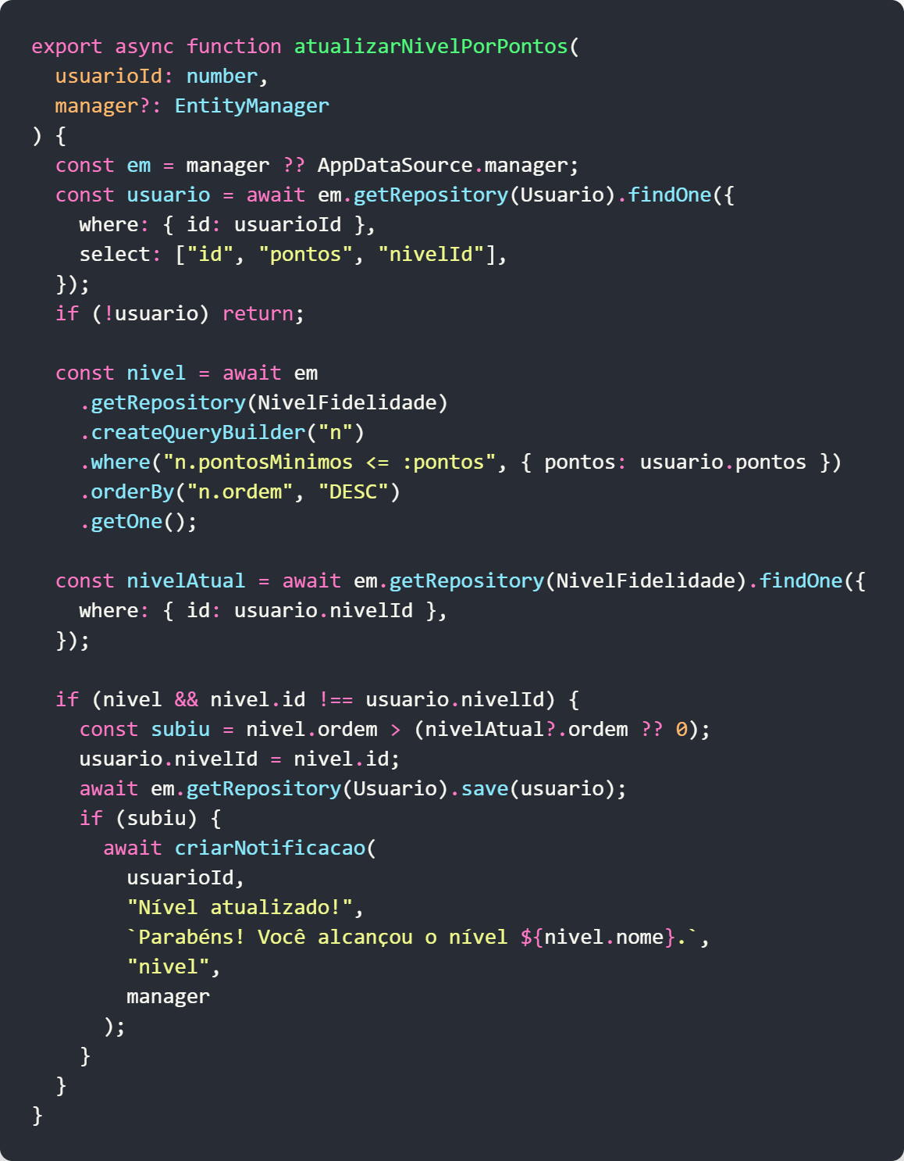Acúmulo de Pontos por Compra e Subida de Nível Automática (src/services/compra.service.ts ):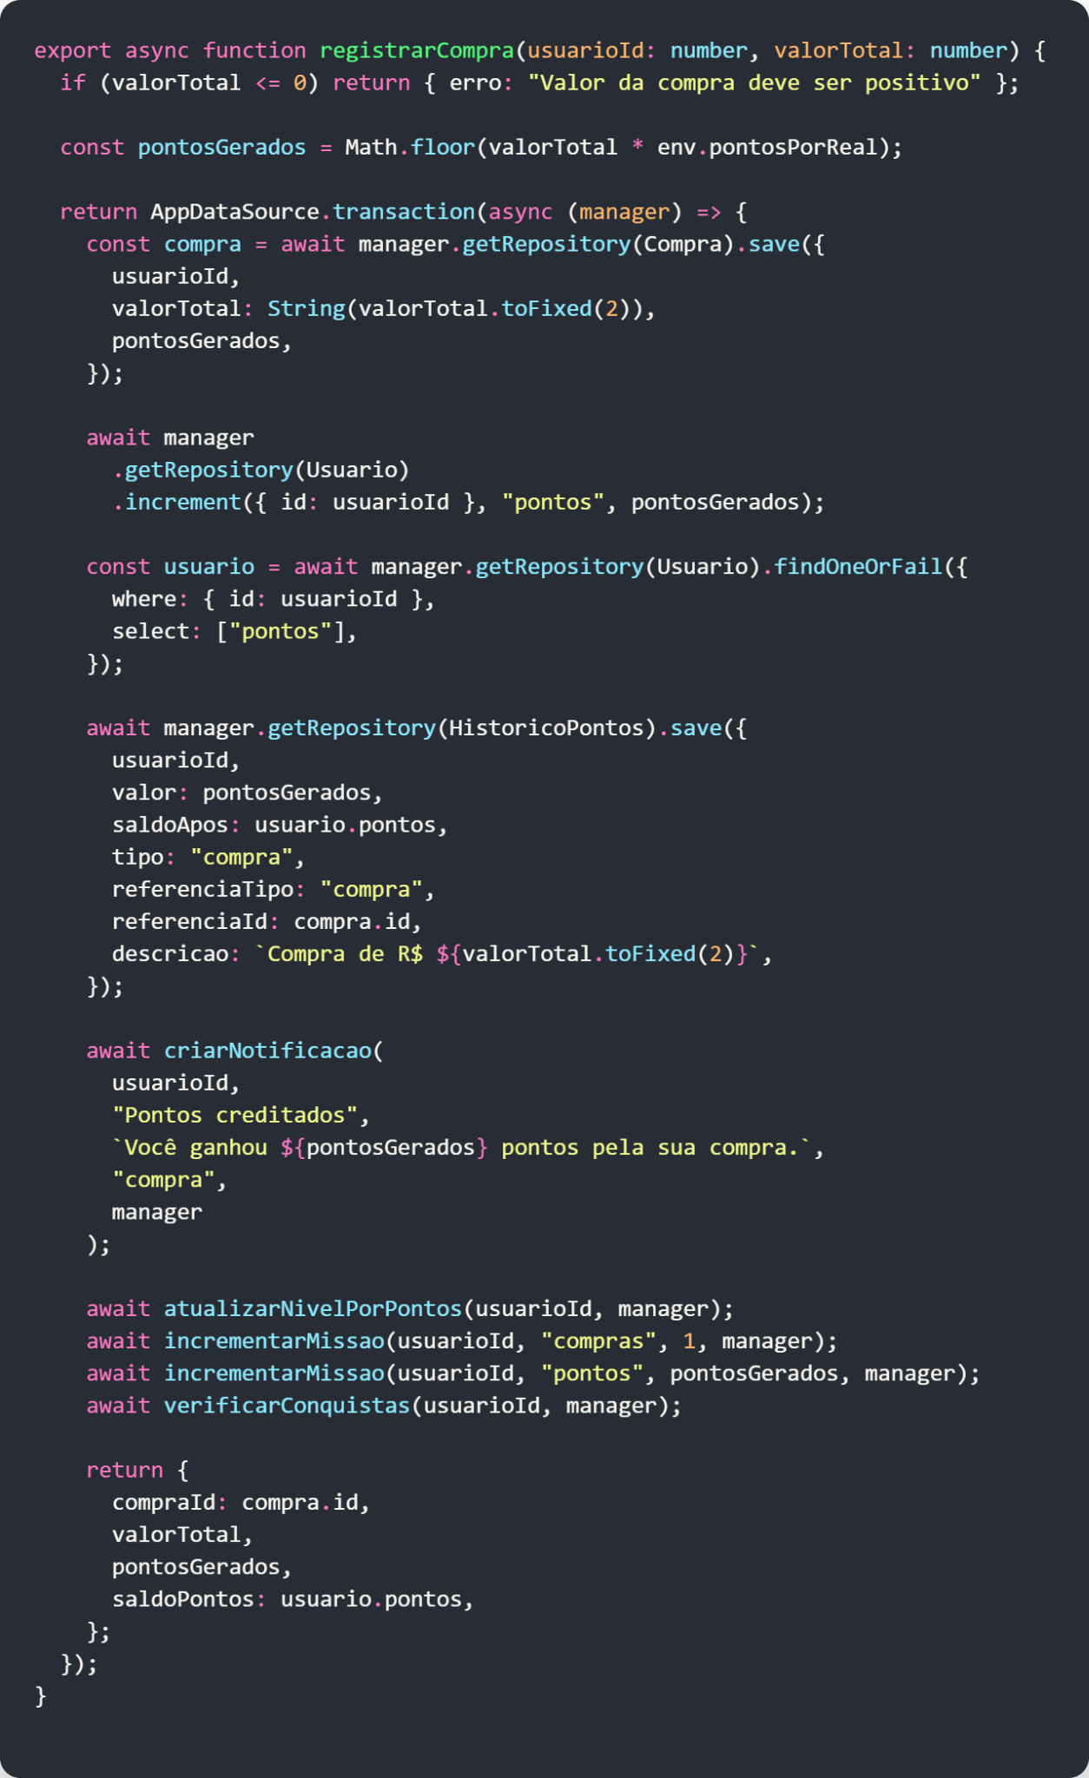
Solicitação de Troca de Cupom (com débito de taxas em pontos)(src/services/cupom.service.ts): 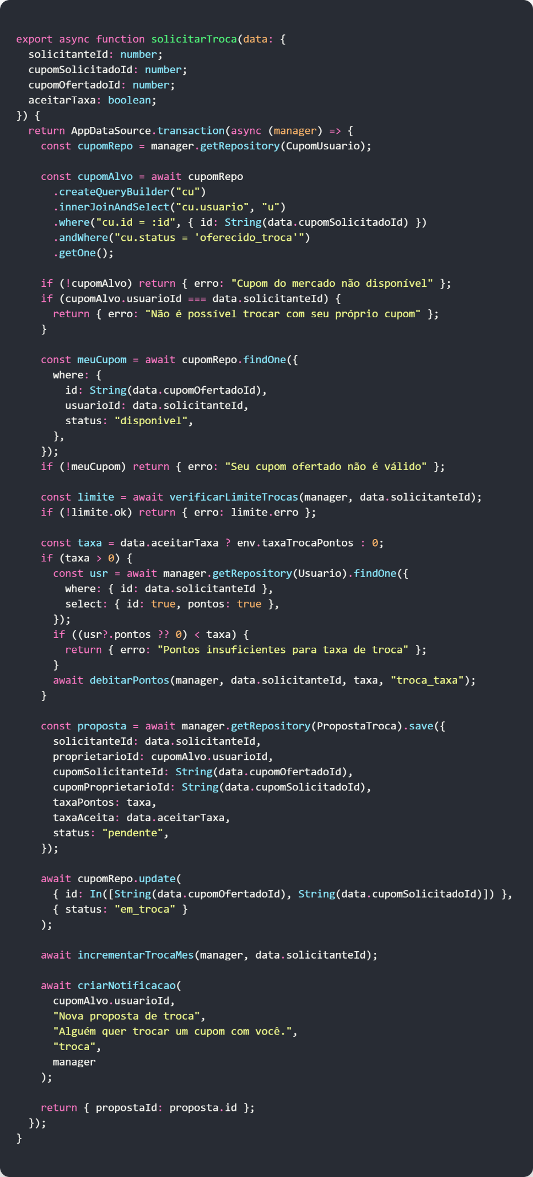

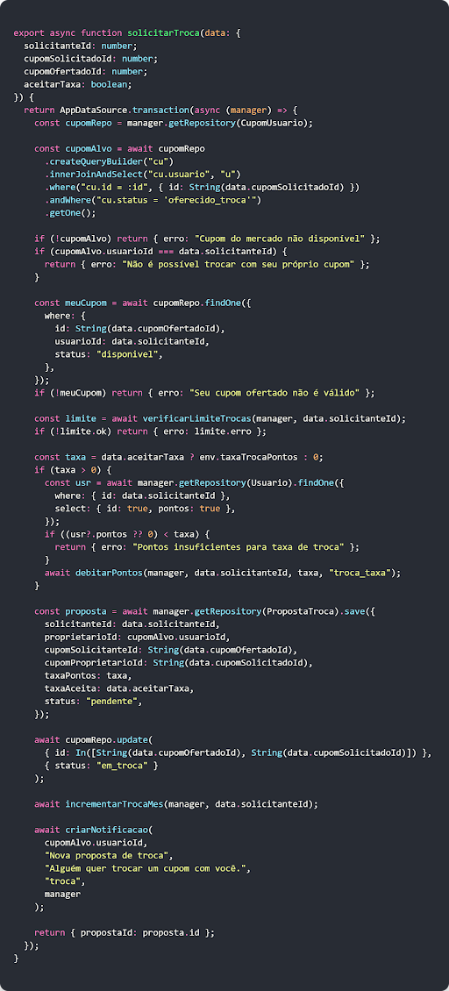

Aceite de Proposta de Troca e Permuta de Cupons (Swap)(/src/services/cupom.service.ts):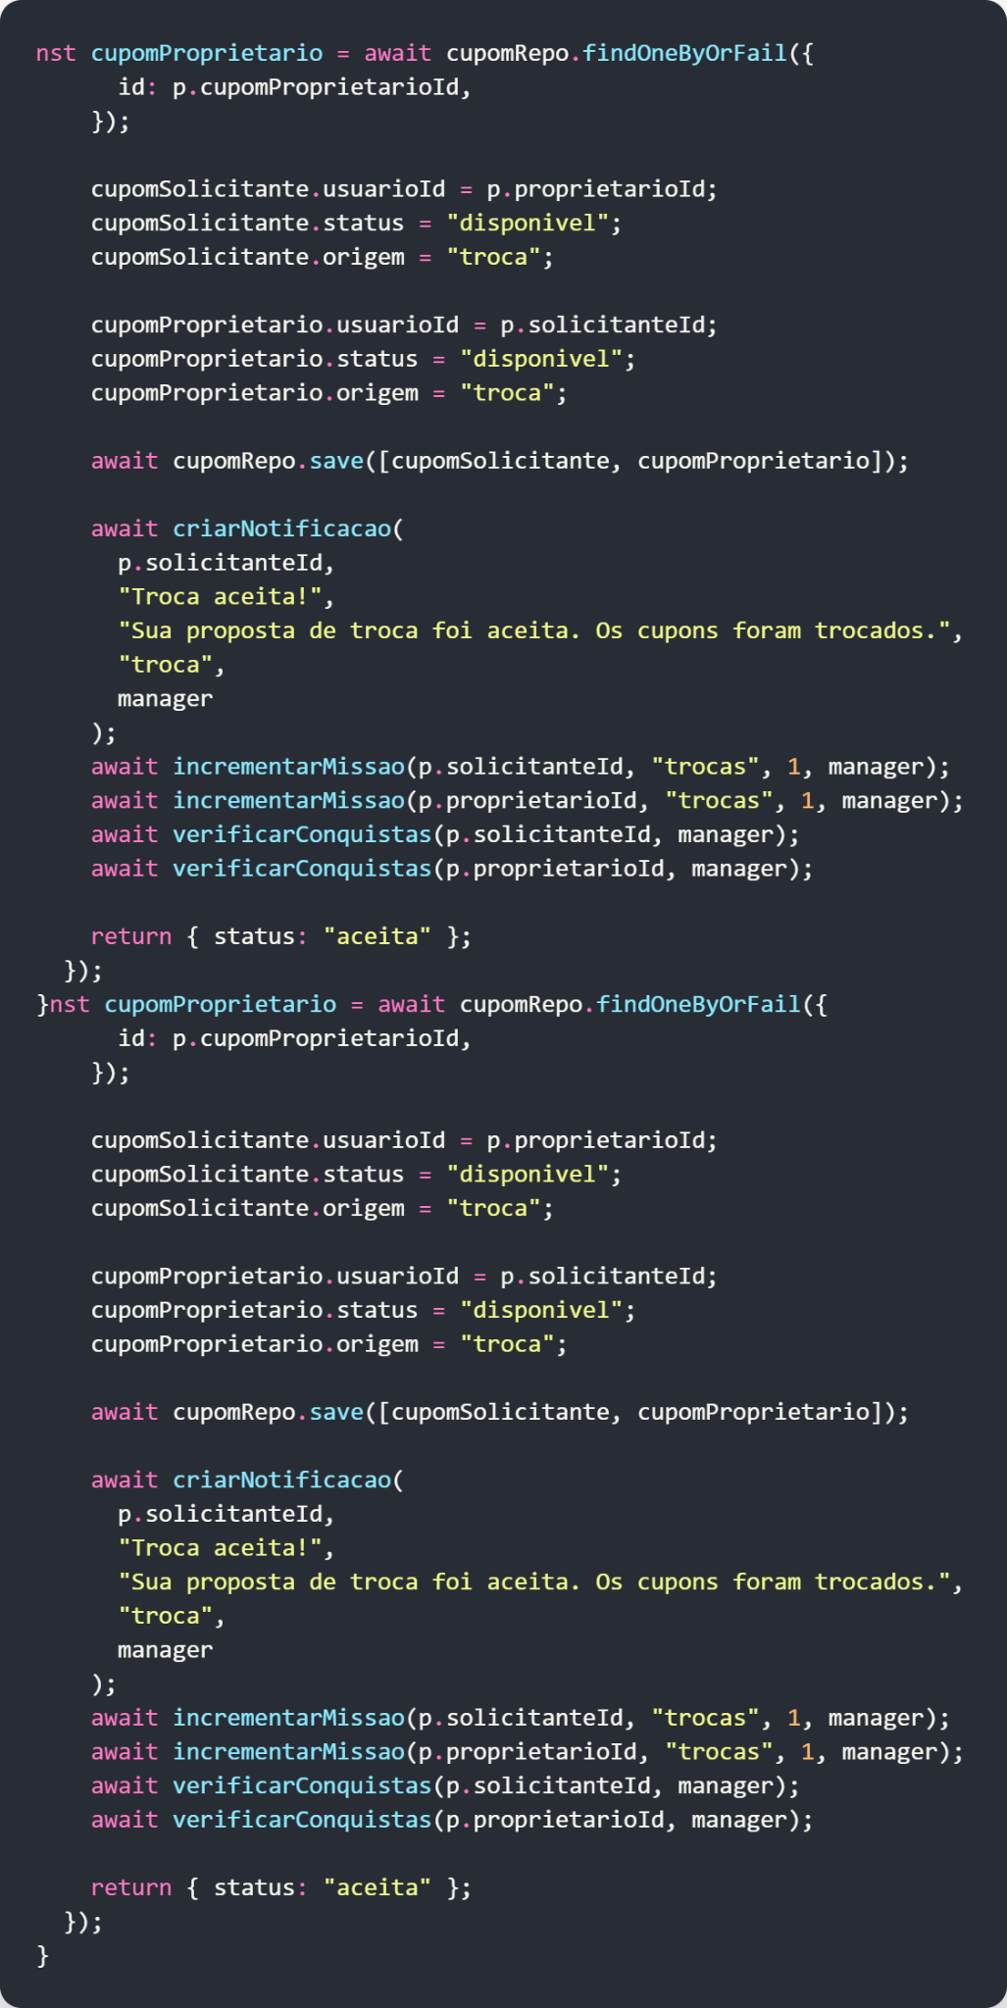

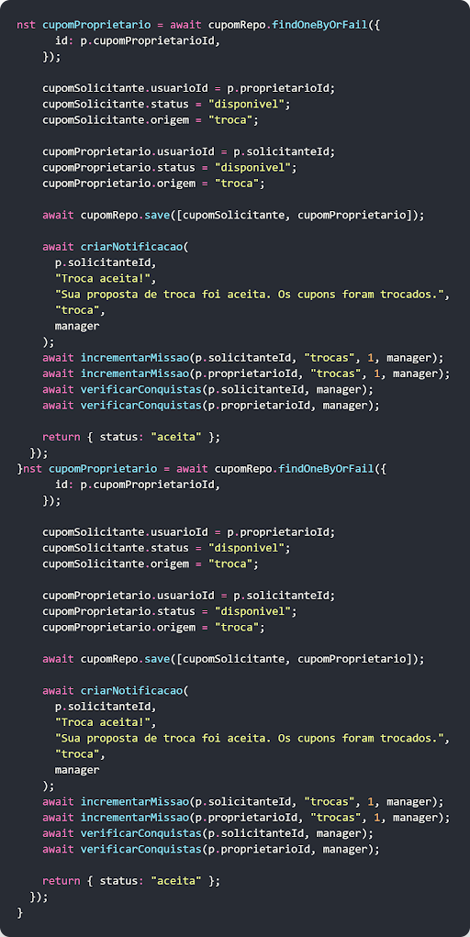

Apêndice C – Termo de Aceite da Empresa
Empresa:
_______________________________________________
Responsável:
_______________________________________________
Cargo:
_______________________________________________

Declaro que o sistema apresentado pelo grupo acima identificado atende aos requisitos acordados e foi demonstrado em funcionamento nesta data.

_______________________________________________
Assinatura do Responsável pela Empresa

Data: _____ / _____ / __________

